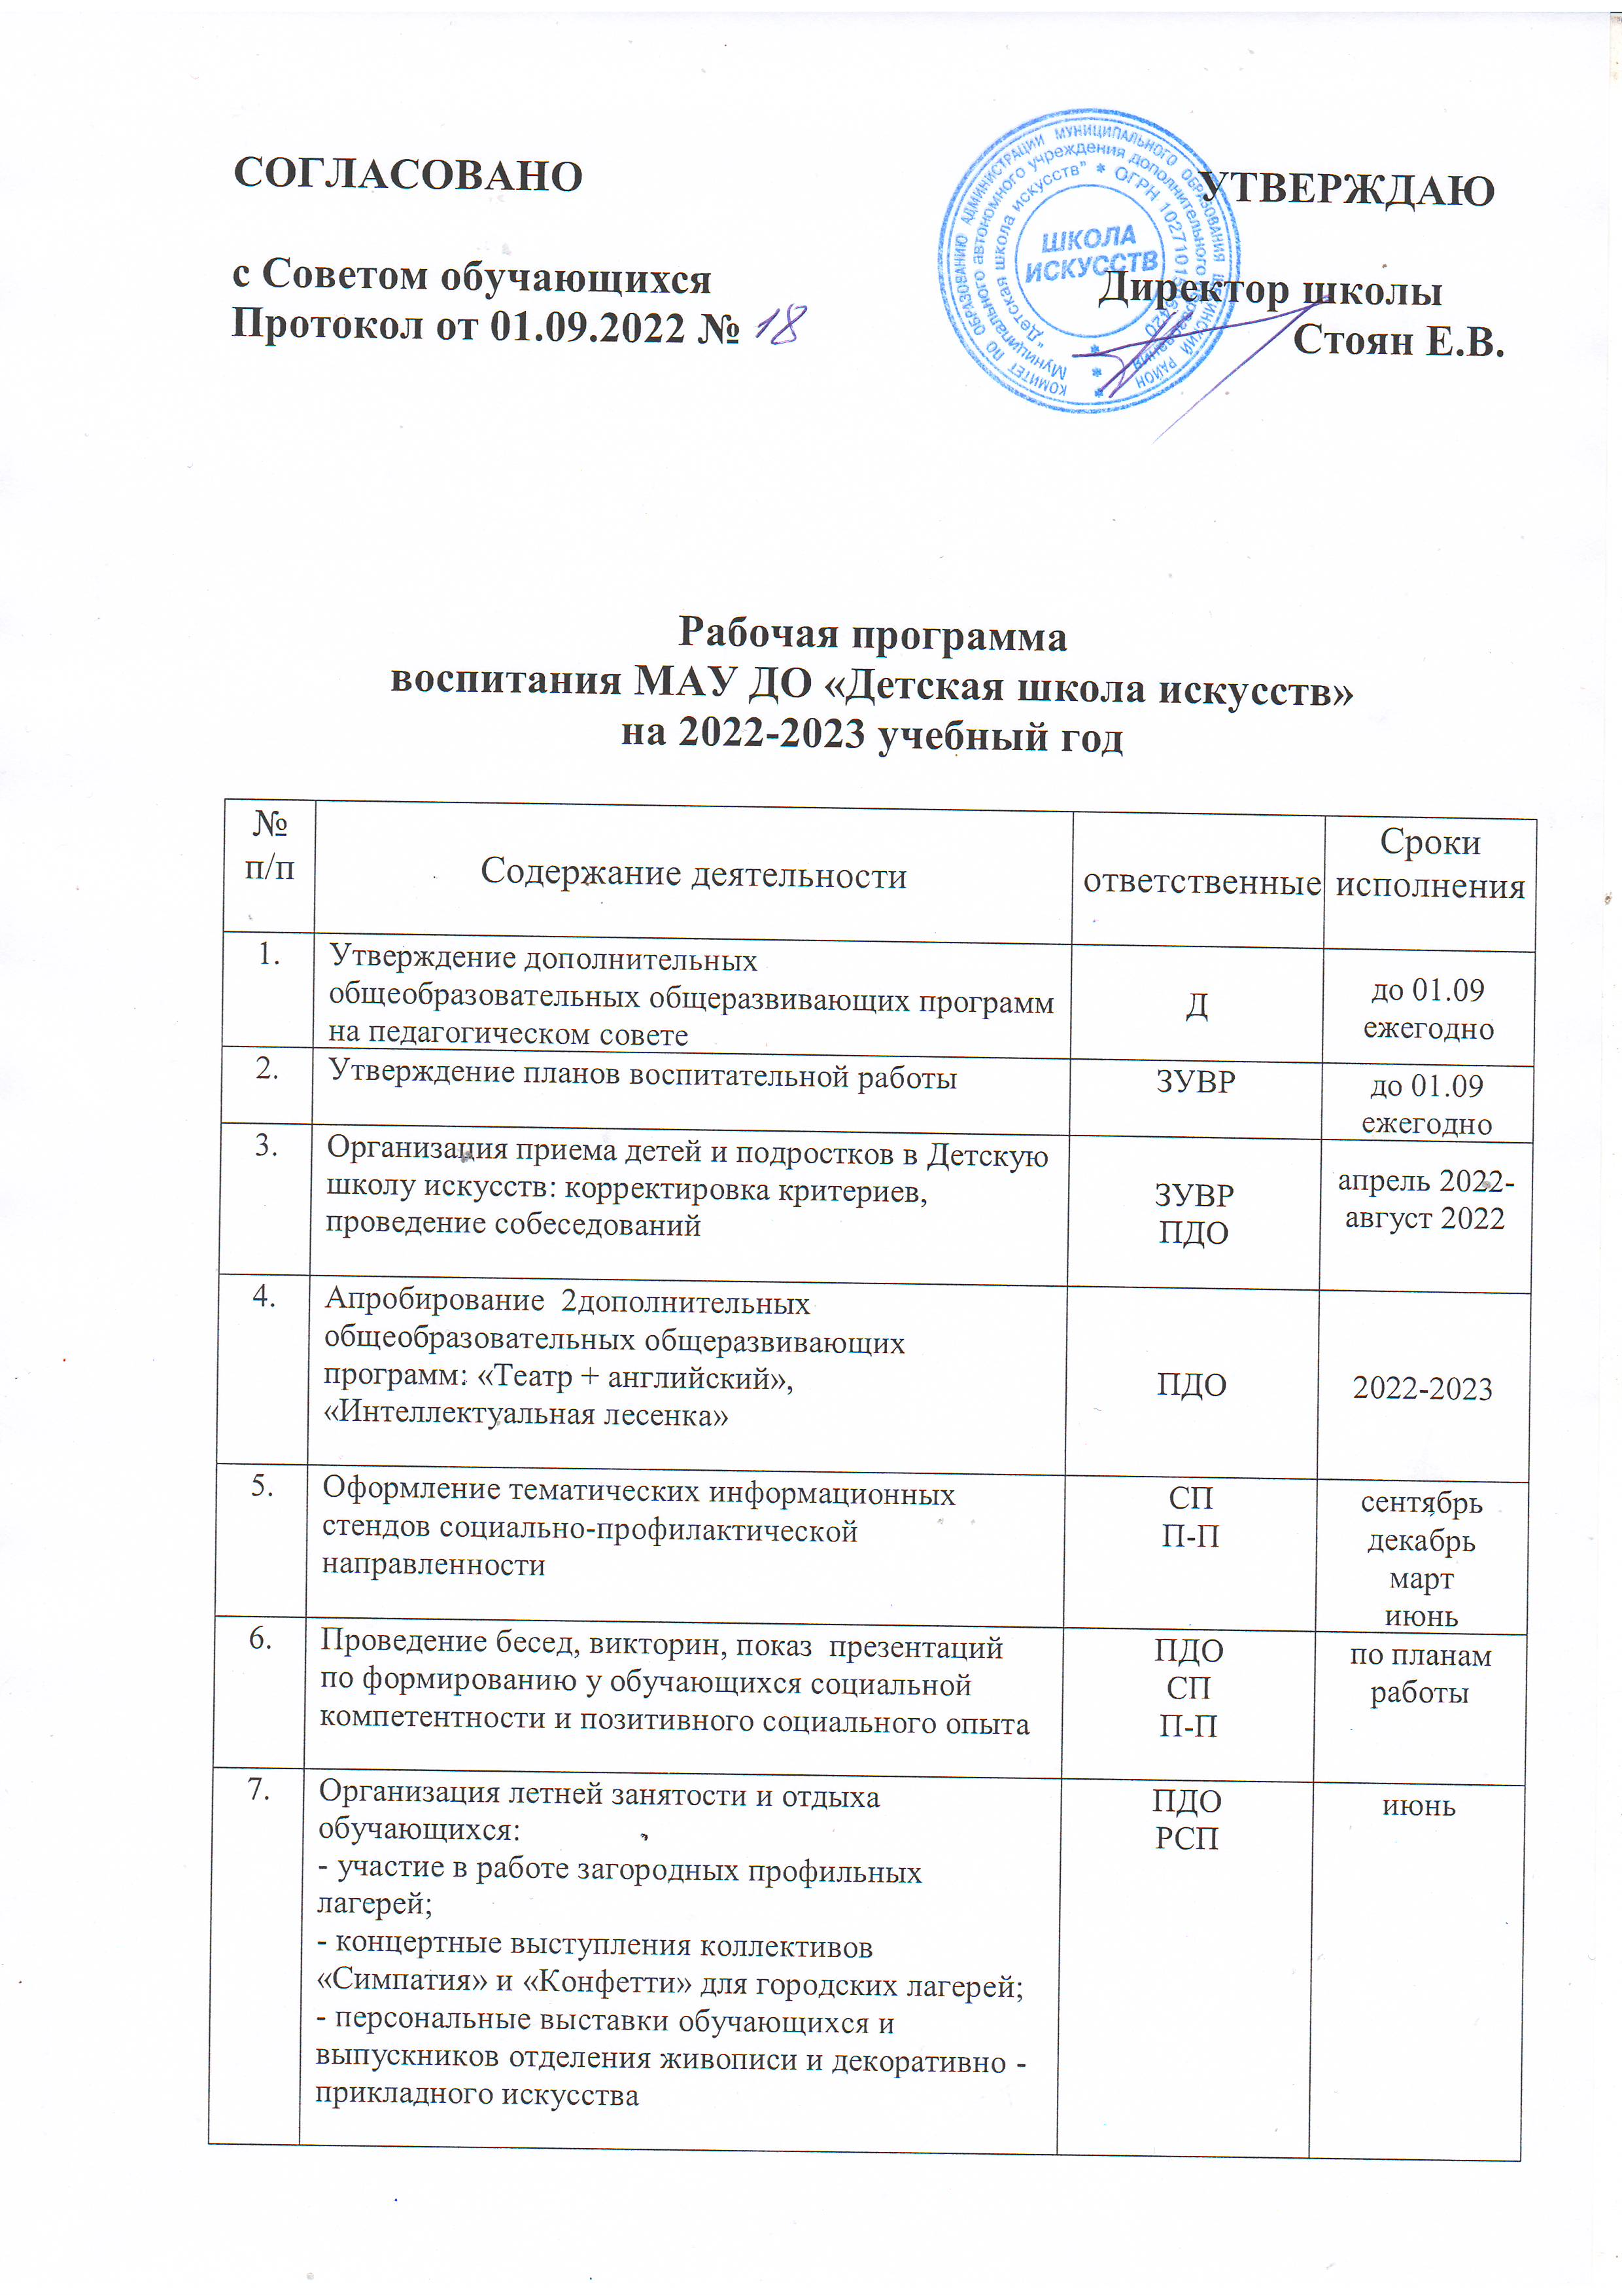

8. | Организация школьных тематических выставок на экологическую, гражданско-патриотическую, этическую темы | ПДО РСП | ежемесячно
9. | Проведение персональных выставок обучающихся объединений живописи и ДПИ в Школе искусств, в общеобразовательных школах | ПДО РСП | в течение года
10. | Проведение сольных концертов выпускников музыкальных объединений | ПДО | апрель – май
11. | Организация творческих отчетов (вариативные формы) по итогам деятельности объединений Школы искусств | ПДО П-О | апрель
12. | Подготовка методических материалов для реализации досуговых программ и мероприятий по социально-педагогической поддержке детей | П-О СП | в течение года
13. | Тренинговые занятия для обучающихся | П-П | по плану работы П-П
14. | Изучение социальных проблем обучающихся, их родителей и педагогов (анкетирование и диагностика):  - коммуникативность в детском коллективе,  - удовлетворенность родителей качеством образовательного процесса (обучение и воспитание)  - взаимодействие в педагогическом коллективе | СП П-П ПДО | октябрь- апрель
15. | Внедрение в образовательный процесс разнообразных форм работы по здоровьесбережению:  - динамические и релаксационные паузы на учебных занятиях,  - дыхательные упражнения,  - тематические беседы,  - семейные праздники,  - комплексыоздоровительной гимнастики,  - индивидуальные и коллективные выставки работ по валеологической тематике | ПДО | постоянно
16. | Изучение социального заказа родителей обучающихся с целью корректировки задач и содержания воспитательного процесса | ПДО | сентябрь
17. | Участие обучающихся в концертах, фестивалях,  выставках разного уровня | ПДО  П-О, РСП | по мере  проведения
18. | Расширение социокультурного пространства Школы искусств через взаимодействие с учреждениями культуры и искусств | Д ПДО П-О | постоянно

19. | Исследование образовательного процесса через методические темы исследования: воспитание, обучение, развитие | ПР | ежегодно
20. | Собеседования с педагогами по проблемам организации воспитательного процесса, промежуточным и итоговым результатам работы по темам исследования | Д  ЗУВР | март - апрель
21. | Развитие сетевого взаимодействия с образовательными организациями Щекинского  района | Д  ЗУВР ПДО | по потребности
22. | Отслеживание результативности воспитательного процесса, динамики воспитания и развития обучающихся в процессе обучения | ЗУВР ПДО | ежегодно
23. | Совершенствование базы технических средств | ЗАХР Д | 2023
24. | Разработка и апробирование досуговых общеобразовательных программ для высокоуспешных обучающихся | М ПДО П-О | 2023
25. | Поддержка талантливой молодежи путем участия в конкурсных отборах на получение стипендий муниципального, областного уровня | Д П-О | по мере проведения
26. | Изучение социальной адаптации обучающихся, влияния образовательного процесса на  формирование лидерских качеств обучающихся | П-П ПДО | по итогам учебного года
27. | Расширение учебно-методической базы путем использования всех доступных источников информации | М ПДО П-П СП | постоянно

Условные обозначения:
Д - директор
ЗУВР – заместитель директора по учебно-воспитательной работе
ЗАХР - заместитель директора по административно-хозяйственной работе ПДО – педагог дополнительного образования
ПР - педагогические работники СП – социальный педагог
П-П – педагог – психолог
РСП – руководитель структурного подразделения П-О – педагог – организатор
М – методист
МУНИЦИПАЛЬНОЕ АВТОНОМНОЕ УЧРЕЖДЕНИЕ ДОПОЛНИТЕЛЬНОГО ОБРАЗОВАНИЯ "ДЕТСКАЯ ШКОЛА ИСКУССТВ", Стоян Елена Валентиновна,
директор
23.09.2022 14:59 (MSK), Сертификат 63463F945B54742631F166FEAA1F38AAF241A765

